**Projet Med Dispenser :**

**Cahier des charges**

**Groupe :**

Clémentine Ghesquière

Lisa Vidal

**Contexte :**

Depuis toujours, une personne suivant un traitement médical est une personne fragilisée. Nous avons l’exemple de nos aînés qui, avec l'âge, ont des difficultés à comprendre leurs ordonnances et comment prendre leur traitement. En effet, il y a un risque de confusion, d’oubli et d’erreurs ce qui peut être dangereux. C’est pour cela que nous avons décidé de créer un outil venant en aide à ceux qui en ont besoin.

Le projet que nous avons choisi de créer s’appelle “Med Dispenser”. Il consiste en un distributeur automatique de médicaments programmé pour délivrer aux bons horaires les bons médicaments à l’utilisateur.

**Objectif :**

Notre objectif est de créer un outil qui facilite et simplifie la prise d’un traitement pour les personnes fragilisées.

**Fonctionnement :**

Le Med Dispenser est une boîte avec des compartiments chacun associés à un médicament précis. Ces compartiments sont fermés à l’aide d’une petite plaque qui s'abaisse pour laisser passer le bon nombre de médicaments et les laisser tomber dans un récipient. Il y aura un bouton qui, lorsqu’il est enclenché, valide la prise de médicaments et s’il n’est pas sollicité une petite alarme et une Led (pour les malentendants) indiquera qu’il ne faut pas oublier de prendre son traitement. En effet, la Led s’allumera pour signifier qu’il faut prendre les médicaments et clignotera au bout d’un certain temps si le bouton n’est toujours pas appuyé.

Notre structure sera reliée à une carte Arduino et un module Bluetooth. En effet, les horaires, les types de médicaments etc… seront rentrés sur le module Bluetooth et la distribution sera codée grâce à Arduino selon la supposée ordonnance donnée.

**Matériel :**

* Led
* Boite
* Alarme/ haut-parleur
* Récipient
* Module Bluetooth
* Carte Arduino
* Moteur
* Bouton poussoir
* Fils

**Organisation et planning :**

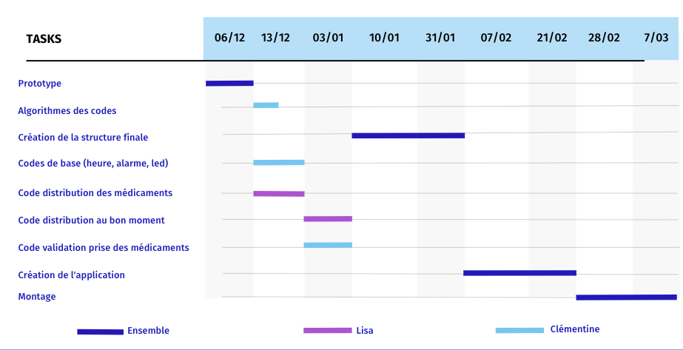

**Les limites du projet :**

Notre projet a toutefois des limites :

* En cas d’enfants à proximité, il peut être dangereux de laisser les médicaments à portée de main donc nous supposons que nous sommes dans un environnement sans enfants ni animaux.
* Si les données entrées sont incorrectes l’heure et les médicaments peuvent être faux. Il faut donc faire attention aux instructions de l’ordonnance et bien les rentrer sur le téléphone.
* Les conditions de conservation doivent être adaptées aux médicaments (chaleur, humidité…)
* Certains types de médicaments (gélule, grains...) ne pourront pas être mis dans le Med Dispenser. Par exemple, les sachets de poudre (type Smecta) sont trop grands pour passer dans le Med Dispenser.
* Il y a un nombre limité de compartiments donc un nombre limité de médicaments